**JS9(Objects)**

**Завдання 1**

*Дано*: створити об’єкт та його властивості 2-ма способами:

* завдяки класу new Object, після чого задати його властивості(ключ: значення);
* завдяки літералу об’єкта, тобто фігурних дужок та задання всередині них властивостей.

*Результат*:потрібно попрактикуватись та зрозуміти, який спосіб зручніший та найчастіше використовується.

**Завдання 2**

*Дано*: об’єкт

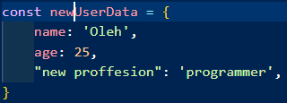

*Результат*:потрібно вивести в консолі значення ключів об’єкта, дізнатись як вивести значення ключа ‘new proffesion’

**Завдання 3**

*Дано*: об’єкт

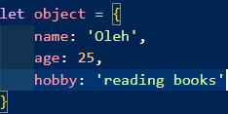

*Результат*:потрібно вивести в консолі властивості об’єкта, тобто у вигляді

ключ: значення

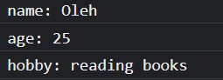

**Завдання 4**

*Дано*: об’єкт

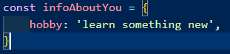

*Результат*:потрібно додати інформацію про вас, а саме ім’я, вік, професію, та переприсвоїти властивість hobby. Також необхідно додати ключ із назвою ‘newInfo’ та ключем на ваш розсуд, після чого видалити дану властивість із самого об’єкта.

**Завдання 5**

*Дано*: об’єктuserDataта змінна copyUserData

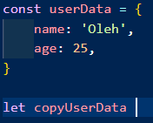

*Результат*:потрібно зробити копію об’єкта, записавши його у змінну copyUserData. Згодом до копії об’єкта присвоїти до ключа age значення 20. Провірити, що станеться із об’єктом copyUserDataта з об’єктом userData. На основі результату зробити висновок.

Потрібно дізнатись та попрактикуватись як зробити так, щоб копіювання відбувалось не за посиланням, а відбувалось дублюванняоб’єкта, та дані змінювались не посилаючись на їх минулий стан.

**Завдання 6**

*Дано*: напишіть функцію, яка перетворює об’єкт на масив, де кожен елемент представляє пару ключ-значення у формі масиву.

*Результат*:

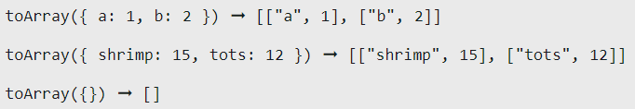

**Завдання 7**

*Дано*: масив const array = ['orange','pineapple', 'orange', 'apple', 'pineapple', 'pineapple']

*Результат*:необхідно посортувати елементи по їх кількості в порядку спадання. Для цього створіть змінну, що буде мати пустий об’єкт, та внесіть в цей об’єкт такі властивості: ключ – елемент масиву, значення ключа – кількіть таких елементів в масиві. Після цього реалізуйте логіку із сортуванням елементів по їх кількості і порядку спадання. Як результат маємо отримати посортований масив унікальних елементів.

